### - Nome do Caso de UsoHST022-Monitorar as Pendência dos Membros da Chapa – UF e IES

<Nome do Produto>Sistema Processo Eleitoral

<Nome do cliente>CAU

**Revisões do Documento**

|  |  |  |  |
| --- | --- | --- | --- |
| **Revisão** | **Data** | **Lista de Autores** | **Observações** |
| 1.0 | 18/10/2019 | Cláudia Ávila | Criação da história. |
| 1.1 | 17/12/2019 | Cláudia Ávila | Exclusão do botão SALVAR, nas alterações [2.4]  Inclusão das mensagens ao alterar os CPF e responsáveis [2.4] |
| 1.2 | 19/12/2019 | Cláudia Ávila | Alteração da regra de exibição da Aba plataforma [2.2] |

**Sumário**

HST-022 – Monitorar as Pendencias dos Membros da Chapas – UF e IES 4

COMO Profissional 4

QUERO acessar a tela de Visualização das Pendencias dos Membros da Chapa – UF e IES 4

PARA monitorar as pendência das chapa eleitoral. 4

PROTÓTIPO 4

CRITÉRIOS DE ACEITE 18

INFORMAÇÕES COMPLEMENTARES 27

# HST-022 – Monitorar as Pendencias dos Membros da Chapas – UF e IES

## COMO Profissional

## QUERO acessar a tela de Visualização das Pendencias dos Membros da Chapa – UF e IES

## PARA monitorar as pendências das chapas eleitorais.

## 

## PROTÓTIPO

1. Aguardando Conclusão UF:

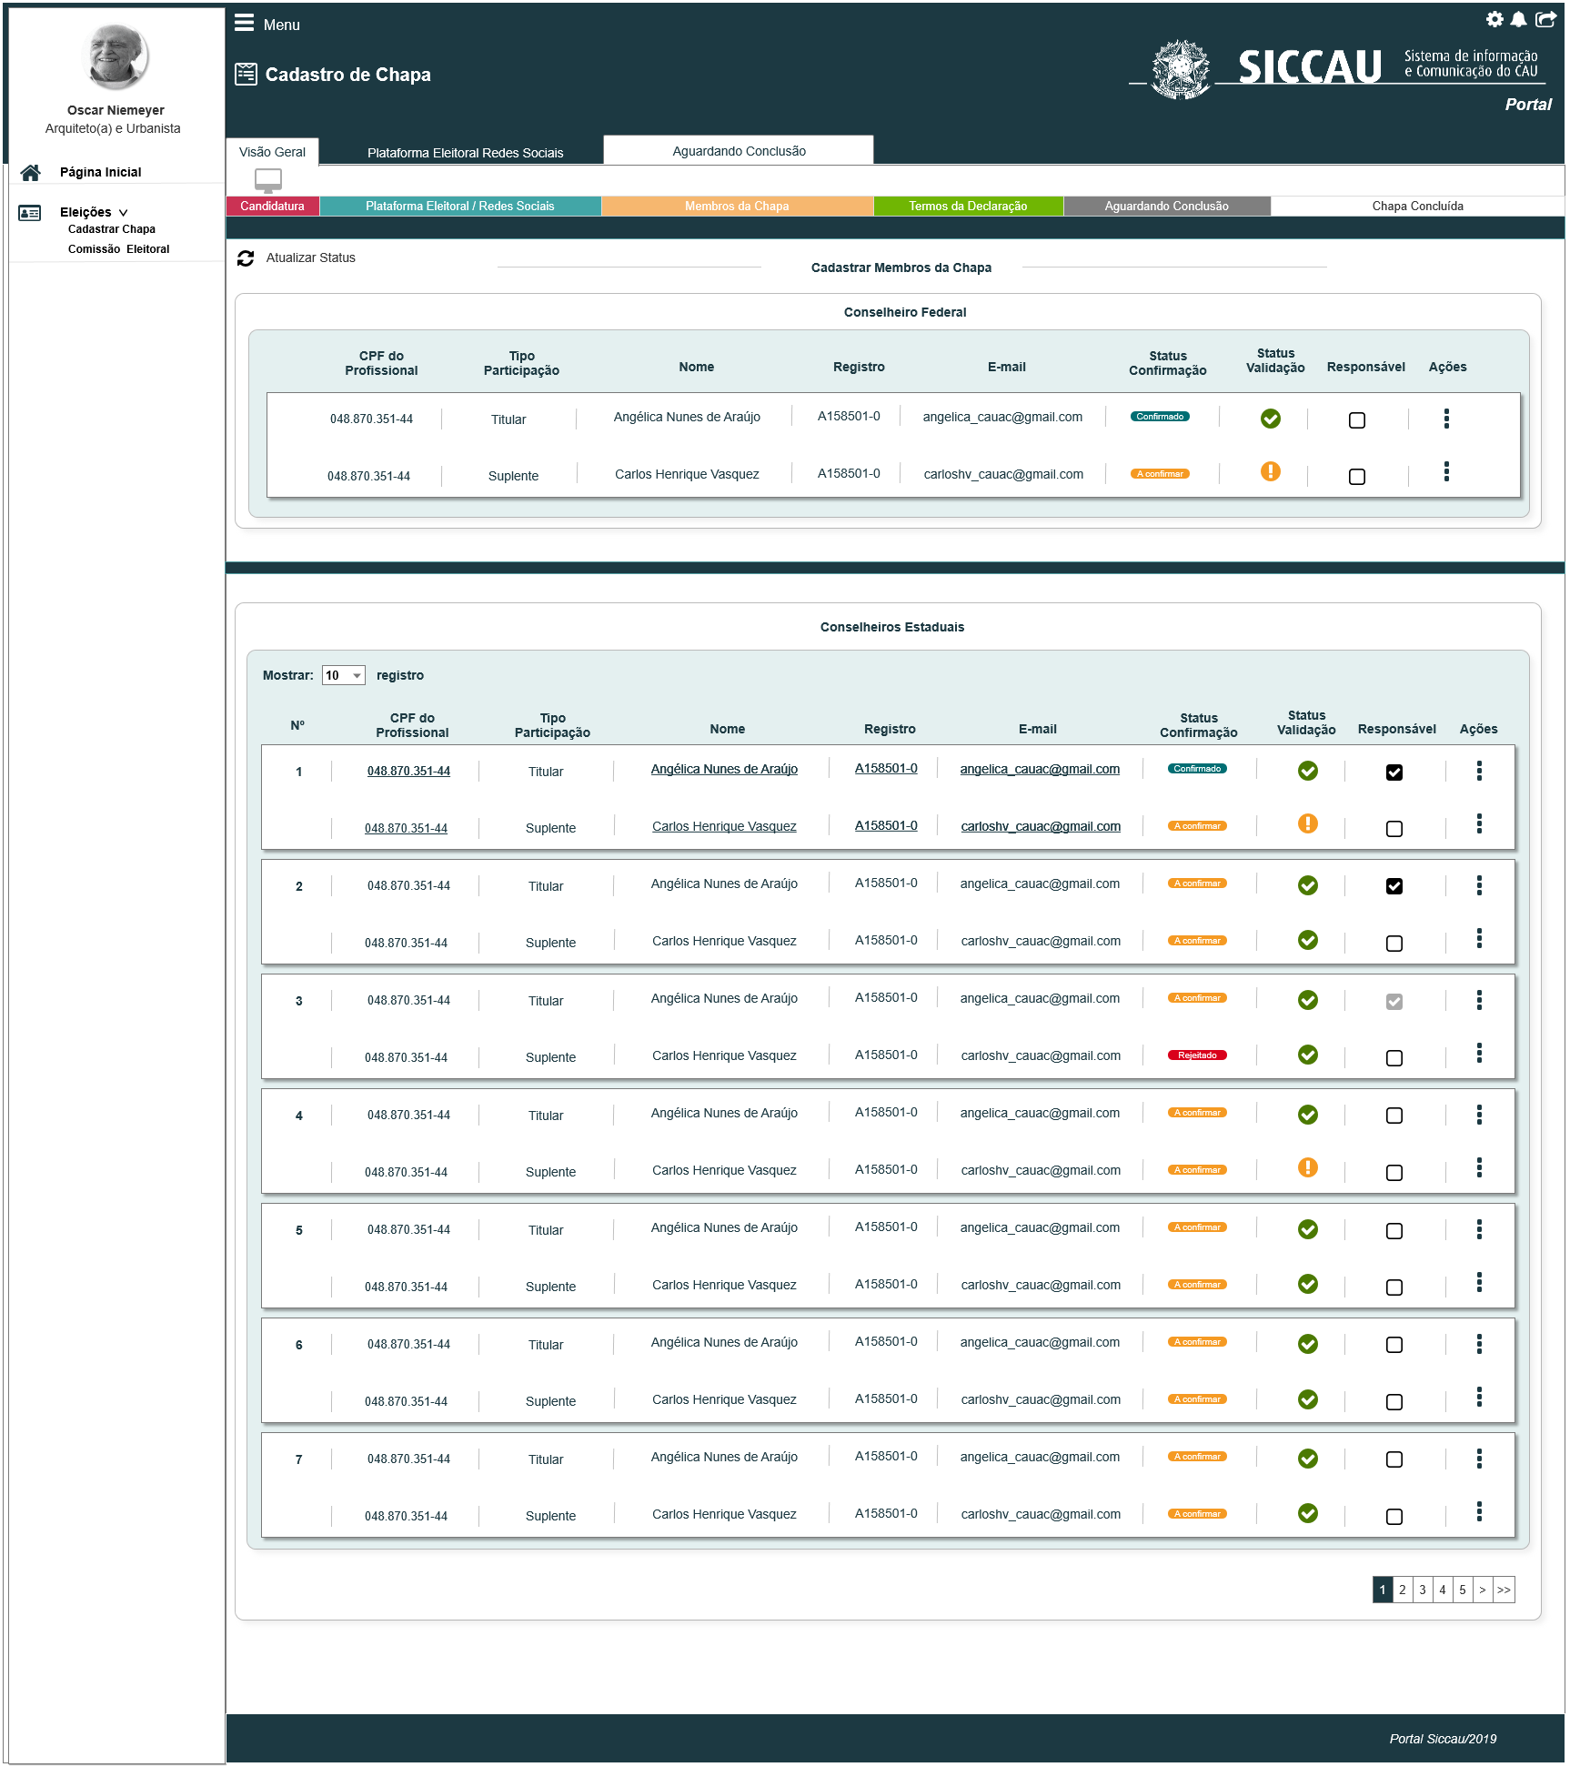

|  |  |  |  |  |  |  |  |  |  |  |
| --- | --- | --- | --- | --- | --- | --- | --- | --- | --- | --- |
| Campos | | | | | | | | | | |
| Aguardando conclusão | | | | | | | | | | |
| **ID** | **Nome** | | **Descrição** | | **Tipo** | **Valores Válidos** | | **Formato** | **Regra** | |
| **Conselheiro Federal / Conselheiro Estadual** | | | | | | | | | | |
|  | Nº | | Campo que define a ordem de visualização dos membros | | Numérico | - | | - | [2.1] [2.3]   * Obrigatório: Não se aplica * Somente Leitura: Sim | |
|  | CPF do profissional | | Retorna o CPF do profissional conforme a base do SICCAU e habilita um link no CPF para visualizar dados detalhados | | Numérico | - | | 999.999.999-99 | [2.1] [2.3]   * Obrigatório: Não se aplica * Somente Leitura: Não | |
|  | Tipo Participação | | Retorna o tipo de participação do membro | | Alfanumérico | Titular  Suplente | | - | [2.1] [2.3]   * Obrigatório: Não se aplica * Somente Leitura: Sim | |
|  | Nome | | Retorna o nome do profissional de acordo com o CPF informado conforme a base do SICCAU e habilita um link no nome para visualizar dados detalhados | | Alfanumérico | - | | - | [2.1] [2.3]   * Obrigatório: Não se aplica * Somente Leitura: Não | |
|  | Registro | | Retorna o registro do usuário conforme base a do SICCAU e habilita um link no registro para visualizar dados detalhados | | Alfanumérico | - | | - | [2.1] [2.3]   * Obrigatório: Não se aplica * Somente Leitura: Não | |
|  | E-mail | | Retorna o e-mail do usuário conforme base do SICCAU e habilita um link no e-mail para visualizar dados detalhados | | Alfanumérico |  | |  | [2.1] [2.3]   * Obrigatório: Não se aplica * Somente Leitura: Não | |
|  | Status de confirmação | | Retorna o status | | Alfanumérico |  | |  | [2.1] [2.3]   * Obrigatório: Não se aplica * Somente Leitura: Sim | |
|  | Status validação | | Status que apresenta que o membro está com todos os dados validados e pode ser cadastrado | | Botão  Hint |  | |  | [2.1] [2.3]   * Obrigatório: Não se aplica * Somente Leitura: Sim | |
|  | Status validação | | Status que apresenta que o membro está com pendências nos dados. | | Botão  Hint |  | |  | [2.1] [2.3]   * Obrigatório: Não se aplica * Somente Leitura: Sim | |
|  | Responsável | | Campo preenchido informando que o usuário será um dos responsáveis pela chapa | | Botão |  | |  | [2.1] [2.3]   * Obrigatório: Não se aplica * Somente Leitura: Não | |
|  | Responsável | | Campo a ser selecionado para definir o membro como um dos responsáveis pela chapa | | Botão |  | |  | [2.1] [2.3]   * Obrigatório: Não se aplica * Somente Leitura: Não | |
|  |  | | Campo preenchido informando que o membro é o responsável principal pela chapa | | Botão |  | |  | [2.1] [2.3]   * Obrigatório: Não se aplica * Somente Leitura: Sim | |
| **Ações** | | | | | | | | | | |
|  | Alterar | | Ao clicar no botão, o sistema redireciona para a interface P03 | | Botão |  | |  | [2.1]  [2.4] | |
|  | Enviar E-mail de pendência | | Ao clicar no botão, o sistema automaticamente envia um e-mail com a lista de pendências para o membro informando quais são os procedimentos para resolver as pendências | | Botão |  | |  | [2.3] | |
|  | Reenviar Convite | | Ao clicar no botão, o sistema envia automaticamente um novo convite para o usuário convidado. | | Botão |  | |  | [2.3] | |
| **Comandos** | | | | | | | | | | |
| **ID** | | **Nome** | | **Descrição** | | | **Tipo** | | | **Regras** |
|  | | Atualizar | | Opção para atualizar as informações da interface | | | Botão | | | [2.10] |
|  | | Paginação | | Ao clicar em uma opção de paginação, o sistema apresenta os resultados disponíveis em outra página. | | | Botão | | |  |

1. Aguardando Conclusão IES

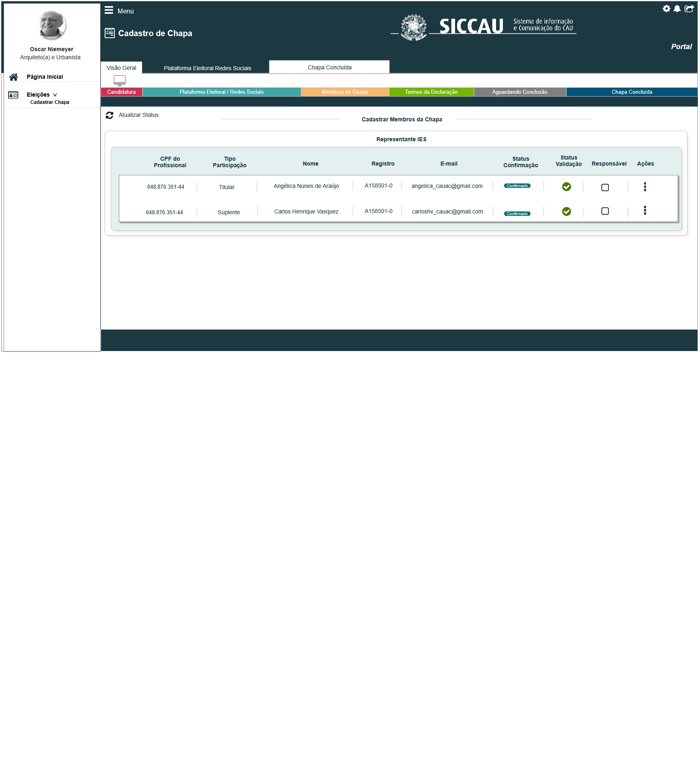

|  |  |  |  |  |  |  |  |  |  |  |
| --- | --- | --- | --- | --- | --- | --- | --- | --- | --- | --- |
| Campos | | | | | | | | | | |
| Aguardando conclusão | | | | | | | | | | |
| **ID** | **Nome** | | **Descrição** | | **Tipo** | **Valores Válidos** | | **Formato** | **Regra** | |
| **Representantes IES** | | | | | | | | | | |
|  | CPF do profissional | | Retorna o CPF do profissional conforme a base do SICCAU e habilita um link no CPF para visualizar dados detalhados | | Numérico | - | | 999.999.999-99 | [2.1] [2.3]   * Obrigatório: Não se aplica * Somente Leitura: Não | |
|  | Tipo Participação | | Retorna o tipo de participação do membro | | Alfanumérico | Titular  Suplente | | - | [2.1] [2.3]   * Obrigatório: Não se aplica * Somente Leitura: Sim | |
|  | Nome | | Retorna o nome do profissional de acordo com o CPF informado conforme a base do SICCAU e habilita um link no nome para visualizar dados detalhados | | Alfanumérico | - | | - | [2.1] [2.3]   * Obrigatório: Não se aplica * Somente Leitura: Não | |
|  | Registro | | Retorna o registro do usuário conforme base a do SICCAU e habilita um link no registro para visualizar dados detalhados | | Alfanumérico | - | | - | [2.1] [2.3]   * Obrigatório: Não se aplica * Somente Leitura: Não | |
|  | E-mail | | Retorna o e-mail do usuário conforme base do SICCAU e habilita um link no e-mail para visualizar dados detalhados | | Alfanumérico |  | |  | [2.1] [2.3]   * Obrigatório: Não se aplica * Somente Leitura: Não | |
|  | Status de confirmação | | Retorna o status | | Alfanumérico |  | | - | [2.1] [2.3]   * Obrigatório: Não se aplica * Somente Leitura: Sim | |
|  | Status validação | | Status que apresenta que o membro está com todos os dados validados e pode ser cadastrado | | Botão  Hint |  | |  | [2.1] [2.3]   * Obrigatório: Não se aplica * Somente Leitura: Sim | |
|  | Status validação | | Status que apresenta que o membro está com pendências nos dados. | | Botão  Hint |  | |  | [2.1] [2.3]   * Obrigatório: Não se aplica * Somente Leitura: Sim | |
|  | Responsável | | Campo preenchido informando que o usuário será um dos responsáveis pela chapa | | Botão |  | |  | [2.1] [2.3]   * Obrigatório: Não se aplica * Somente Leitura: Não | |
|  | Responsável | | Campo a ser selecionado para definir o membro como um dos responsáveis pela chapa | | Botão |  | |  | [2.1] [2.3]   * Obrigatório: Não se aplica * Somente Leitura: Não | |
|  |  | | Campo preenchido informando que o membro é o responsável principal pela chapa | | Botão |  | |  | [2.1] [2.3]   * Obrigatório: Não se aplica * Somente Leitura: Sim | |
| **Ações** | | | | | | | | | | |
|  | Alterar | | Ao clicar no botão, o sistema redireciona para a interface P04 | | Botão |  | |  | [2.1]  [2.4] | |
|  | Enviar E-mail de pendência | | Ao clicar no botão, o sistema automaticamente envia um e-mail com a lista de pendências para o membro informando quais são os procedimentos para resolver as pendências | | Botão |  | |  | [2.3] | |
|  | Reenviar Convite | | Ao clicar no botão, o sistema envia automaticamente um novo convite para o usuário convidado. | | Botão |  | |  | [2.3] | |
| **Comandos** | | | | | | | | | | |
| **ID** | | **Nome** | | **Descrição** | | | **Tipo** | | | **Regras** |
|  | | Atualizar | | Opção para atualizar as informações da interface | | | Botão | | | [2.10] |

1. Alterar Membros da Chapa UF

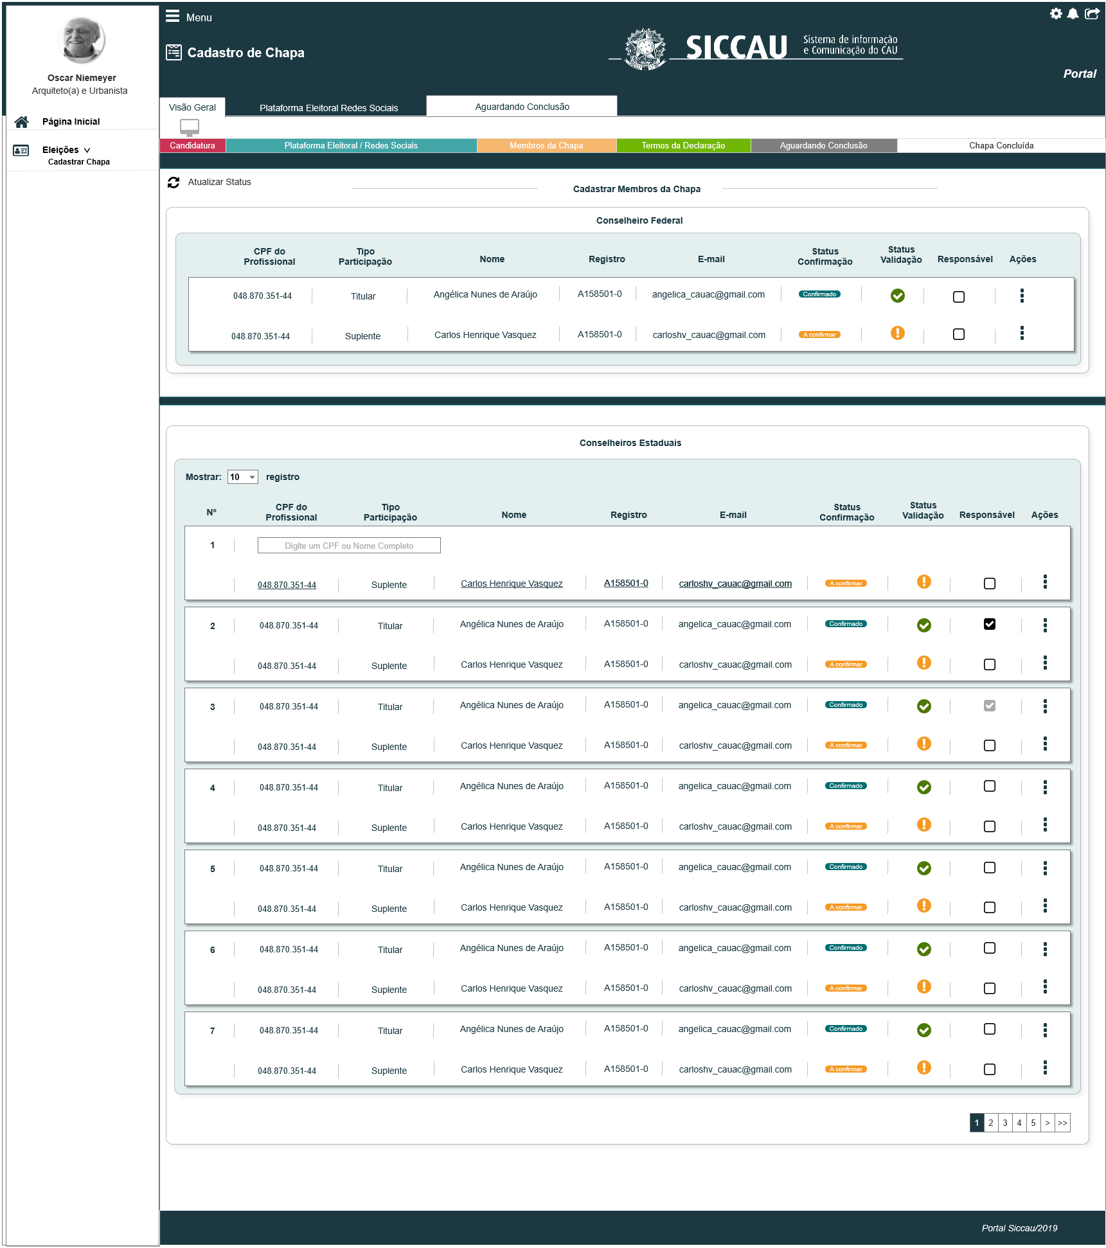

|  |  |  |  |  |  |  |  |  |  |  |
| --- | --- | --- | --- | --- | --- | --- | --- | --- | --- | --- |
| Campos | | | | | | | | | | |
| Alterar Membro da Chapa | | | | | | | | | | |
| **ID** | **Nome** | | **Descrição** | | **Tipo** | **Valores Válidos** | | **Formato** | **Regra** | |
| **Buscar Profissional** | | | | | | | | | | |
|  | Nome | | Campo para preencher com o nome do profissional que deverá ser retornado da base do SICCAU | | Numérico | - | | - | [2.4]   * Obrigatório: Sim * Somente Leitura: Não | |
|  | CPF | | Campo para preencher com o CPF do profissional que deverá ser retornado da base do SICCAU | | Alfanumérico | - | | - | [2.4]   * Obrigatório: Sim * Somente Leitura: Não | |
| **Resultado** | | | | | | | | | | |
|  | CPF do profissional | | Retorna o CPF do profissional conforme a base do SICCAU e habilita um link no CPF para visualizar dados detalhados | | Numérico | - | | - | [2.1] [2.3]   * Obrigatório: Não se aplica * Somente Leitura: Não | |
|  | Tipo Participação | | Retorna o tipo de participação do profissional | | Alfanumérico | Titular  Suplente | | - | [2.1] [2.3]   * Obrigatório: Não se aplica * Somente Leitura: Sim | |
|  | Nome | | Retorna o nome do profissional de acordo com o CPF informado conforme a base do SICCAU e habilita um link no nome para visualizar dados detalhados | | Alfanumérico | - | | - | [2.1] [2.3]   * Obrigatório: Não se aplica * Somente Leitura: Não | |
|  | Registro | | Retorna o registro do profissional conforme base a do SICCAU e habilita um link no registro para visualizar dados detalhados | | Alfanumérico | - | | - | [2.1] [2.3]   * Obrigatório: Não se aplica * Somente Leitura: Não | |
|  | E-mail | | Retorna o e-mail do profissional conforme base do SICCAU e habilita um link no e-mail para visualizar dados detalhados | | Alfanumérico |  | |  | [2.1] [2.3]   * Obrigatório: Não se aplica * Somente Leitura: Não | |
|  | Status de confirmação | | Retorna o status dos profissionais convidados | | Alfanumérico |  | | - | [2.1] [2.3]   * Obrigatório: Não se aplica * Somente Leitura: Sim | |
|  | Status validação | | Status que apresenta que o membro está com todos os dados validados e pode ser cadastrado | | Botão  Hint |  | |  | [2.1] [2.3]   * Obrigatório: Não se aplica * Somente Leitura: Sim | |
|  | Status validação | | Status que apresenta que o membro está com pendências nos dados. | | Botão  Hint |  | |  | [2.1] [2.3]   * Obrigatório: Não se aplica * Somente Leitura: Sim | |
|  | Responsável | | Campo preenchido informando que o usuário será um dos responsáveis pela chapa | | Botão |  | |  | [2.1] [2.3]   * Obrigatório: Não se aplica * Somente Leitura: Não | |
|  | Responsável | | Campo a ser selecionado para definir o membro como um dos responsáveis pela chapa | | Botão |  | |  | [2.1] [2.3]   * Obrigatório: Não se aplica * Somente Leitura: Não | |
|  |  | | Campo preenchido informando que o membro é o responsável principal pela chapa | | Botão |  | |  | [2.1] [2.3]   * Obrigatório: Não se aplica * Somente Leitura: Sim | |
| **Ações** | | | | | | | | | | |
|  | Enviar E-mail de pendência | | Ao clicar no botão, o sistema automaticamente envia um e-mail com a lista de pendências para o membro informando quais são os procedimentos para resolver as pendências | | Botão |  | |  | [2.3] | |
|  | Reenviar Convite | | Ao clicar no botão, o sistema envia automaticamente um novo convite para o usuário convidado. | | Botão |  | |  | [2.3] | |
| **Comandos** | | | | | | | | | | |
| **ID** | | **Nome** | | **Descrição** | | | **Tipo** | | | **Regras** |
|  | | Atualizar | | Opção para atualizar as informações da interface | | | Botão | | | [2.10] |
|  | | Paginação | | Ao clicar em uma opção de paginação, o sistema apresenta os resultados disponíveis em outra página. | | | Botão | | |  |

1. Alterar Membros da Chapa IES

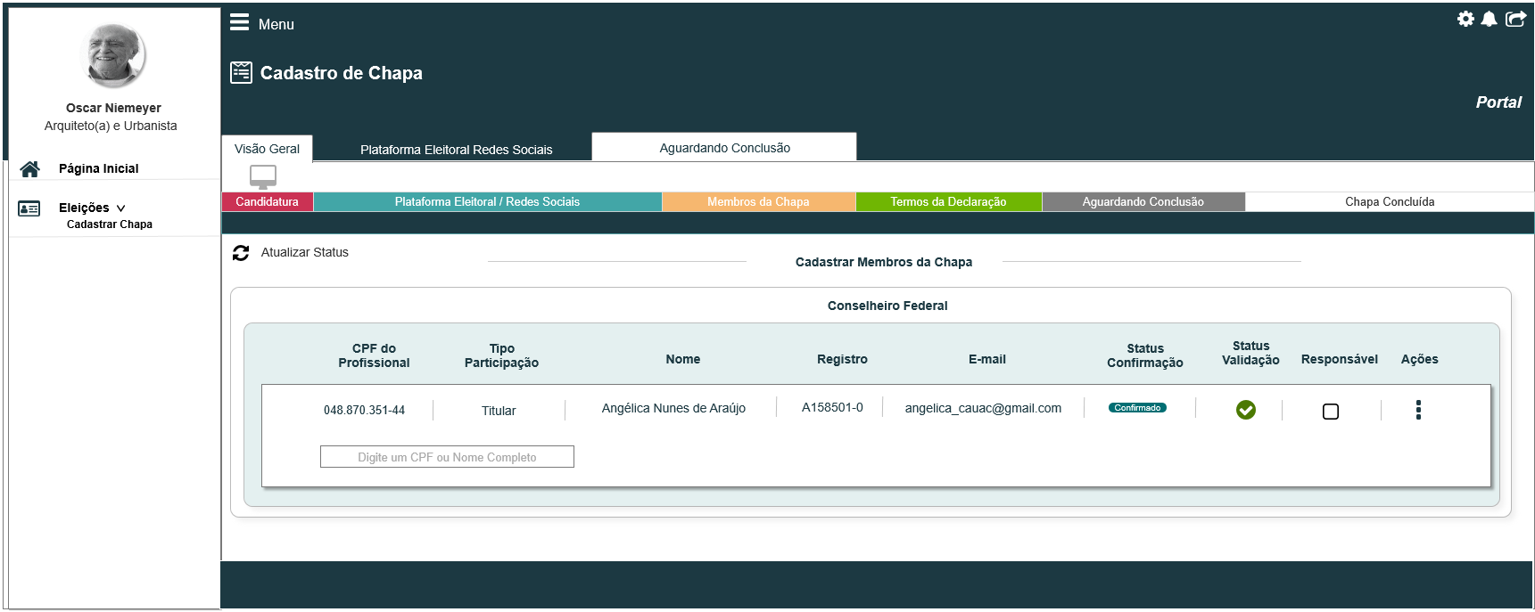

|  |  |  |  |  |  |  |  |  |  |  |
| --- | --- | --- | --- | --- | --- | --- | --- | --- | --- | --- |
| Campos | | | | | | | | | | |
| Alterar Membro da Chapa IES | | | | | | | | | | |
| **ID** | **Nome** | | **Descrição** | | **Tipo** | **Valores Válidos** | | **Formato** | **Regra** | |
| **Buscar Profissional** | | | | | | | | | | |
|  | Nome | | Campo para preencher com o nome do profissional que deverá ser retornado da base do SICCAU | | Numérico | - | | - | [2.4]   * Obrigatório: Sim * Somente Leitura: Não | |
|  | CPF | | Campo para preencher com o CPF do profissional que deverá ser retornado da base do SICCAU | | Alfanumérico | - | | - | [2.4]   * Obrigatório: Sim * Somente Leitura: Não | |
| **Resultado** | | | | | | | | | | |
|  | CPF do profissional | | Retorna o CPF do profissional conforme a base do SICCAU e habilita um link no CPF para visualizar dados detalhados | | Numérico | - | | 999.999.999-99 | [2.1] [2.3]   * Obrigatório: Não se aplica * Somente Leitura: Não | |
|  | Tipo Participação | | Retorna o tipo de participação do profissional | | Alfanumérico | Titular  Suplente | | - | [2.1] [2.3]   * Obrigatório: Não se aplica * Somente Leitura: Sim | |
|  | Nome | | Retorna o nome do profissional de acordo com o CPF informado conforme a base do SICCAU e habilita um link no nome para visualizar dados detalhados | | Alfanumérico | - | | - | [2.1] [2.3]   * Obrigatório: Não se aplica * Somente Leitura: Não | |
|  | Registro | | Retorna o registro do profissional conforme a base do SICCAU e habilita um link no e-mail para visualizar dados detalhados | | Alfanumérico | - | | - | [2.1] [2.3]   * Obrigatório: Não se aplica * Somente Leitura: Não | |
|  | E-mail | | Retorna o e-mail do profissional conforme base do SICCAU e habilita um link no e-mail para visualizar dados detalhados | | Alfanumérico |  | |  | [2.1] [2.3]   * Obrigatório: Não se aplica * Somente Leitura: Não | |
|  | Status de confirmação | | Retorna o status dos profissionais convidados | | Alfanumérico |  | | - | [2.1] [2.3]   * Obrigatório: Não se aplica * Somente Leitura: Sim | |
|  | Status validação | | Status que apresenta que o membro está com todos os dados validados e pode ser cadastrado | | Botão  Hint |  | |  | [2.1] [2.3]   * Obrigatório: Não se aplica * Somente Leitura: Sim | |
|  | Status validação | | Status que apresenta que o membro está com pendências nos dados. | | Botão  Hint |  | |  | [2.1] [2.3]   * Obrigatório: Não se aplica * Somente Leitura: Sim | |
|  | Responsável | | Campo preenchido informando que o usuário será um dos responsáveis pela chapa | | Botão |  | |  | [2.1] [2.3]   * Obrigatório: Não se aplica * Somente Leitura: Não | |
|  | Responsável | | Campo a ser selecionado para definir o membro como um dos responsáveis pela chapa | | Botão |  | |  | [2.1] [2.3]   * Obrigatório: Não se aplica * Somente Leitura: Não | |
|  |  | | Campo preenchido informando que o membro é o responsável principal pela chapa | | Botão |  | |  | [2.1] [2.3]   * Obrigatório: Não se aplica * Somente Leitura: Sim | |
| **Ações** | | | | | | | | | | |
|  | Enviar E-mail de pendência | | Ao clicar no botão, o sistema automaticamente envia um e-mail com a lista de pendências para o membro informando quais são os procedimentos para resolver as pendências | | Botão |  | |  | [2.3] | |
|  | Reenviar Convite | | Ao clicar no botão, o sistema envia automaticamente um novo convite para o usuário convidado. | | Botão |  | |  | [2.3] | |
| **Comandos** | | | | | | | | | | |
| **ID** | | **Nome** | | **Descrição** | | | **Tipo** | | | **Regras** |
|  | | Atualizar | | Opção para atualizar as informações da interface | | | Botão | | | [2.10] |

1. Detalhar Membros da Chapa UF

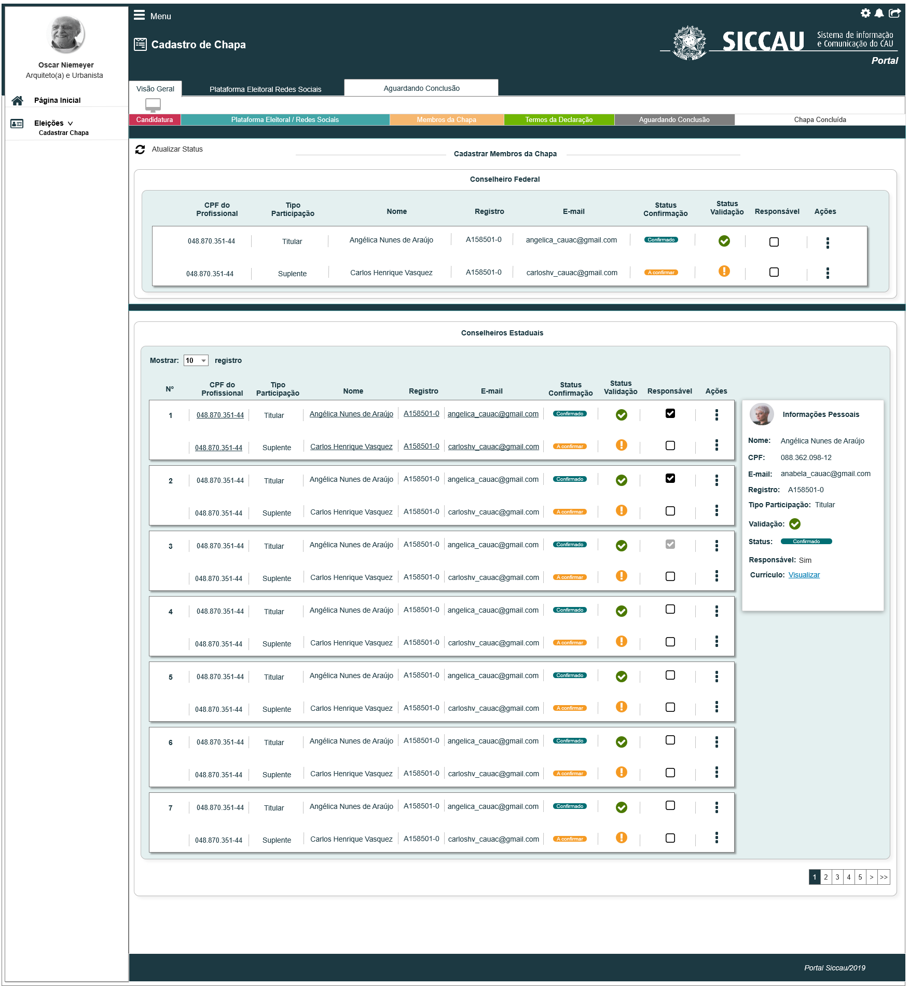

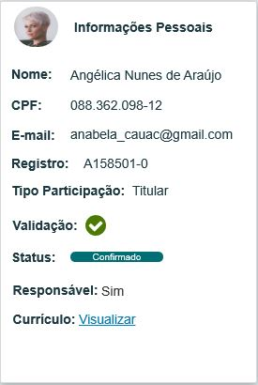

|  |  |  |  |  |  |  |  |  |  |  |
| --- | --- | --- | --- | --- | --- | --- | --- | --- | --- | --- |
| Campos | | | | | | | | | | |
| Detalhar Membros da Chapa UF | | | | | | | | | | |
| **ID** | **Nome** | | **Descrição** | | **Tipo** | **Valores Válidos** | | **Formato** | **Regra** | |
| **Conselheiro Federal / Conselheiro Estadual** | | | | | | | | | | |
|  | Imagem do Profissional | | Retorna a imagem de perfil do profissional de acordo com o CPF ou nome informado conforme a base do SICCAU | | Imagem | - | | - | [2.7]   * Obrigatório: Não se aplica * Somente Leitura: Sim | |
|  | Nome | | Retorna o nome do profissional de acordo com o CPF ou nome informado conforme a base do SICCAU. | | Numérico | - | | - | [2.7]   * Obrigatório: Não se aplica * Somente Leitura: Sim | |
|  | CPF | | Campo para visualizar o CPF do membro na comissão. | | Alfanumérico |  | | 999.999.999-99 | [2.7]   * Obrigatório: Não se aplica * Somente Leitura: Sim | |
|  | E-mail | | Campo para visualizar o e-mail do profissional de acordo com o CPF ou nome informado, de acordo com a base do SICCAU. | | Alfanumérico | - | | - | [2.7]   * Obrigatório: Não se aplica * Somente Leitura: Sim | |
|  | Registro | | Retorna o registro do usuário conforme base a do SICCAU. | | Alfanumérico | - | | - | [2.7]   * Obrigatório: Não se aplica * Somente Leitura: Sim | |
|  | Tipo Participação | | Retorna o nome do tipo da participação do profissional cadastrado na chapa. | | Alfanumérico | Titular  Suplente | |  | [2.7]   * Obrigatório: Não se aplica * Somente Leitura: Sim | |
|  | Status de confirmação | | Retorna o status de acordo com a escolha do usuário de participar ou não da chapa | | Alfanumérico |  | | - | [2.7]   * Obrigatório: Não se aplica * Somente Leitura: Sim | |
|  | Status validação | | Status que apresenta que o membro está com todos os dados validados e pode participar da chapa eleitoral. | | Botão  Hint |  | |  | [2.7]   * Obrigatório: Não se aplica * Somente Leitura: Sim | |
|  | Status validação | | Status que apresenta que o membro está com pendências nos dados. | | Botão  Hint |  | |  | [2.7]   * Obrigatório: Não se aplica * Somente Leitura: Sim | |
|  | Responsável | | Campo preenchido informando que o usuário será um dos responsáveis pela chapa | | Alfanumérico | Sim  Não | |  | [2.7]   * Obrigatório: Não se aplica * Somente Leitura: Sim | |
|  | Currículo | | Link que apresenta um pop-up com a descrição do currículo do membro da chapa. | | Alfanumérico |  | |  | [2.7]   * Obrigatório: Não se aplica * Somente Leitura: Não | |
| **Comandos** | | | | | | | | | | |
| **ID** | | **Nome** | | **Descrição** | | | **Tipo** | | | **Regras** |
|  | | Atualizar | | Opção para atualizar as informações da interface | | | Botão | | | [2.10] |

1. Detalhar Membros da Chapa IES

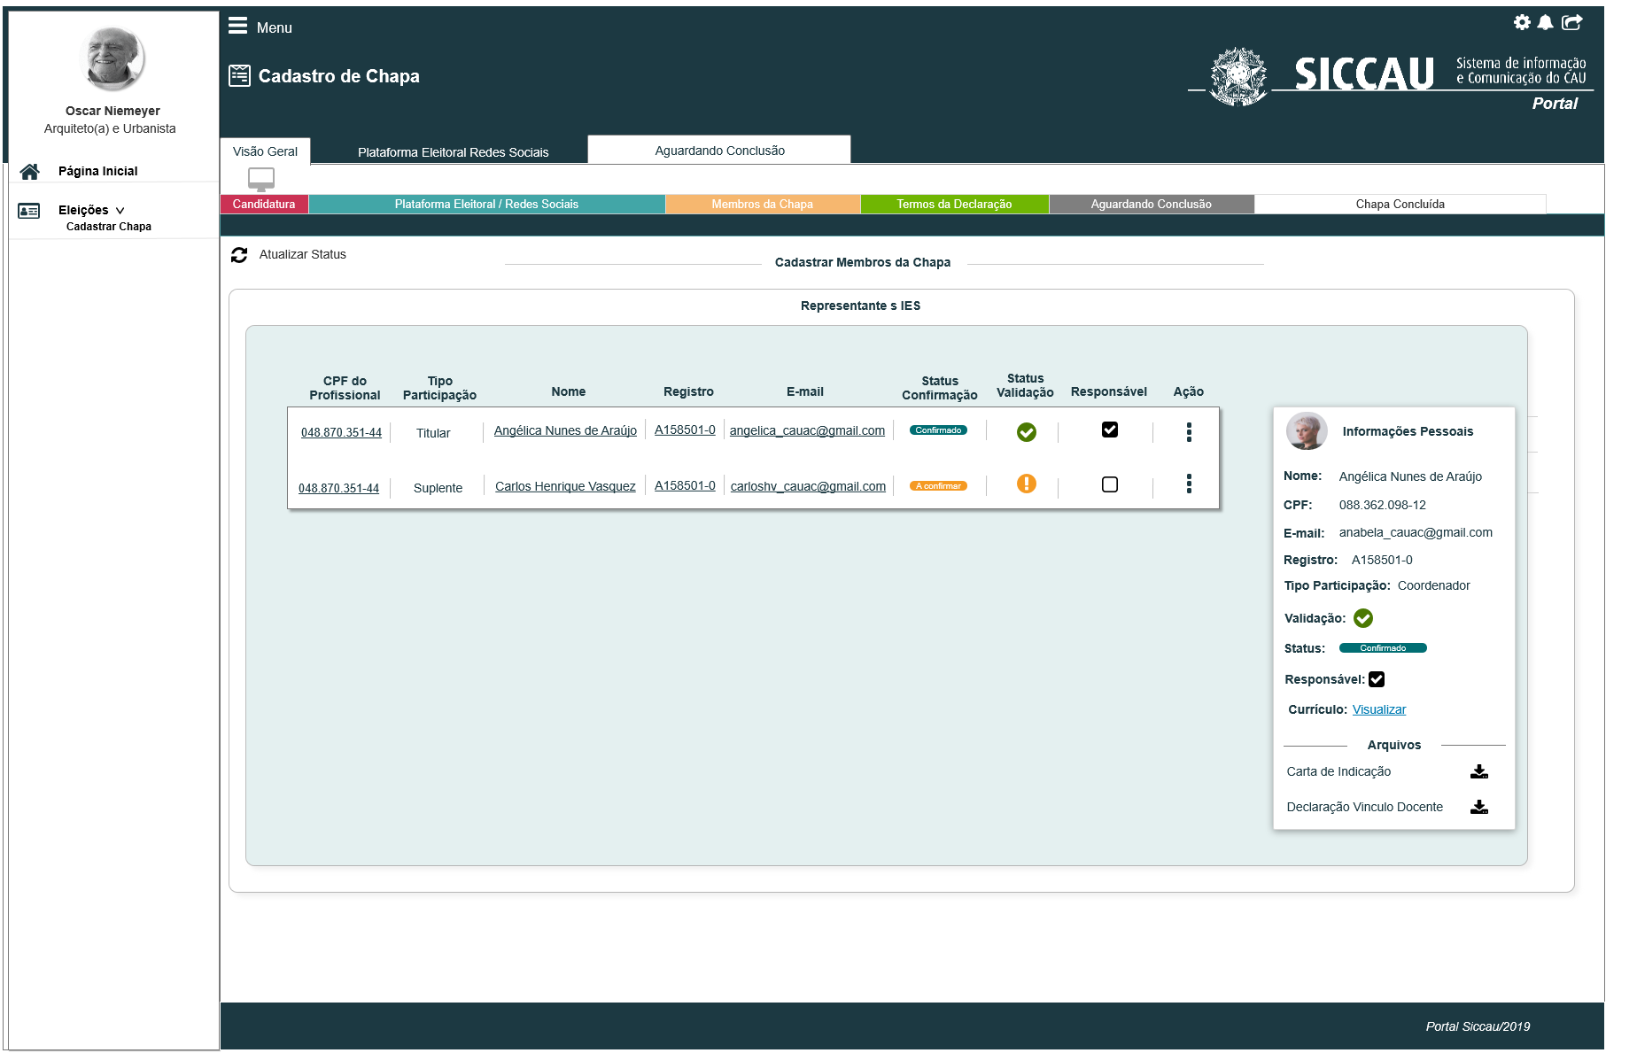

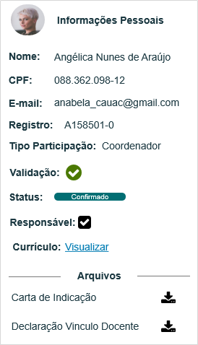

|  |  |  |  |  |  |  |  |  |  |  |
| --- | --- | --- | --- | --- | --- | --- | --- | --- | --- | --- |
| Campos | | | | | | | | | | |
| Detalhar Membros da Chapa IES | | | | | | | | | | |
| **ID** | **Nome** | | **Descrição** | | **Tipo** | **Valores Válidos** | | **Formato** | **Regra** | |
| **Representantes IES** | | | | | | | | | | |
|  | Imagem do Profissional | | Retorna a imagem de perfil do profissional de acordo com o CPF ou nome informado conforme a base do SICCAU | | Imagem | - | | - | [2.7]   * Obrigatório: Não se aplica * Somente Leitura: Sim | |
|  | Nome | | Retorna o nome do profissional de acordo com o CPF ou nome informado conforme a base do SICCAU. | | Numérico | - | | - | [2.7]   * Obrigatório: Não se aplica * Somente Leitura: Sim | |
|  | CPF | | Campo para visualizar o CPF do membro na comissão. | | Alfanumérico |  | | 999.999.999-99 | [2.7]   * Obrigatório: Não se aplica * Somente Leitura: Sim | |
|  | E-mail | | Campo para visualizar o e-mail do profissional de acordo com o CPF ou nome informado, de acordo com a base do SICCAU. | | Alfanumérico | - | | - | [2.7]   * Obrigatório: Não se aplica * Somente Leitura: Sim | |
|  | Registro | | Retorna o registro do usuário conforme base a do SICCAU. | | Alfanumérico | - | | - | [2.7]   * Obrigatório: Não se aplica * Somente Leitura: Sim | |
|  | Tipo Participação | | Retorna o nome do tipo da participação do profissional cadastrado na chapa. | | Alfanumérico | Titular  Suplente | |  | [2.7]   * Obrigatório: Não se aplica * Somente Leitura: Sim | |
|  | Status de confirmação | | Retorna o status de acordo com a escolha do usuário de participar ou não da chapa | | Alfanumérico |  | | - | [2.7]   * Obrigatório: Não se aplica * Somente Leitura: Sim | |
|  | Status validação | | Status que apresenta que o membro está com todos os dados validados e pode participar da chapa eleitoral. | | Botão  Hint |  | |  | [2.7]   * Obrigatório: Não se aplica * Somente Leitura: Sim | |
|  | Status validação | | Status que apresenta que o membro está com pendências nos dados. | | Botão  Hint |  | |  | [2.7]   * Obrigatório: Não se aplica * Somente Leitura: Sim | |
|  | Responsável | | Campo preenchido informando que o usuário será um dos responsáveis pela chapa | | Alfanumérico | Sim  Não | |  | [2.7]   * Obrigatório: Não se aplica * Somente Leitura: Sim | |
|  | Currículo | | Link que apresenta um pop-up com a descrição do currículo do membro da chapa. | | Alfanumérico | - | | - | [2.7]   * Obrigatório: Não se aplica * Somente Leitura: Não | |
|  | Carta de Indicação | | Link que realizar o download do arquivo da carta de Indicação | | Alfanumérico | - | | - | [2.7] | |
|  | Declaração Vínculo Docente | | Link que realizar o download do arquivo Declaração Vínculo Docente | |  |  | |  | [2.7] | |
| **Comandos** | | | | | | | | | | |
| **ID** | | **Nome** | | **Descrição** | | | **Tipo** | | | **Regras** |
|  | | N/A | | N/A | | | N/A | | | N/A |

1. Chapa Concluída

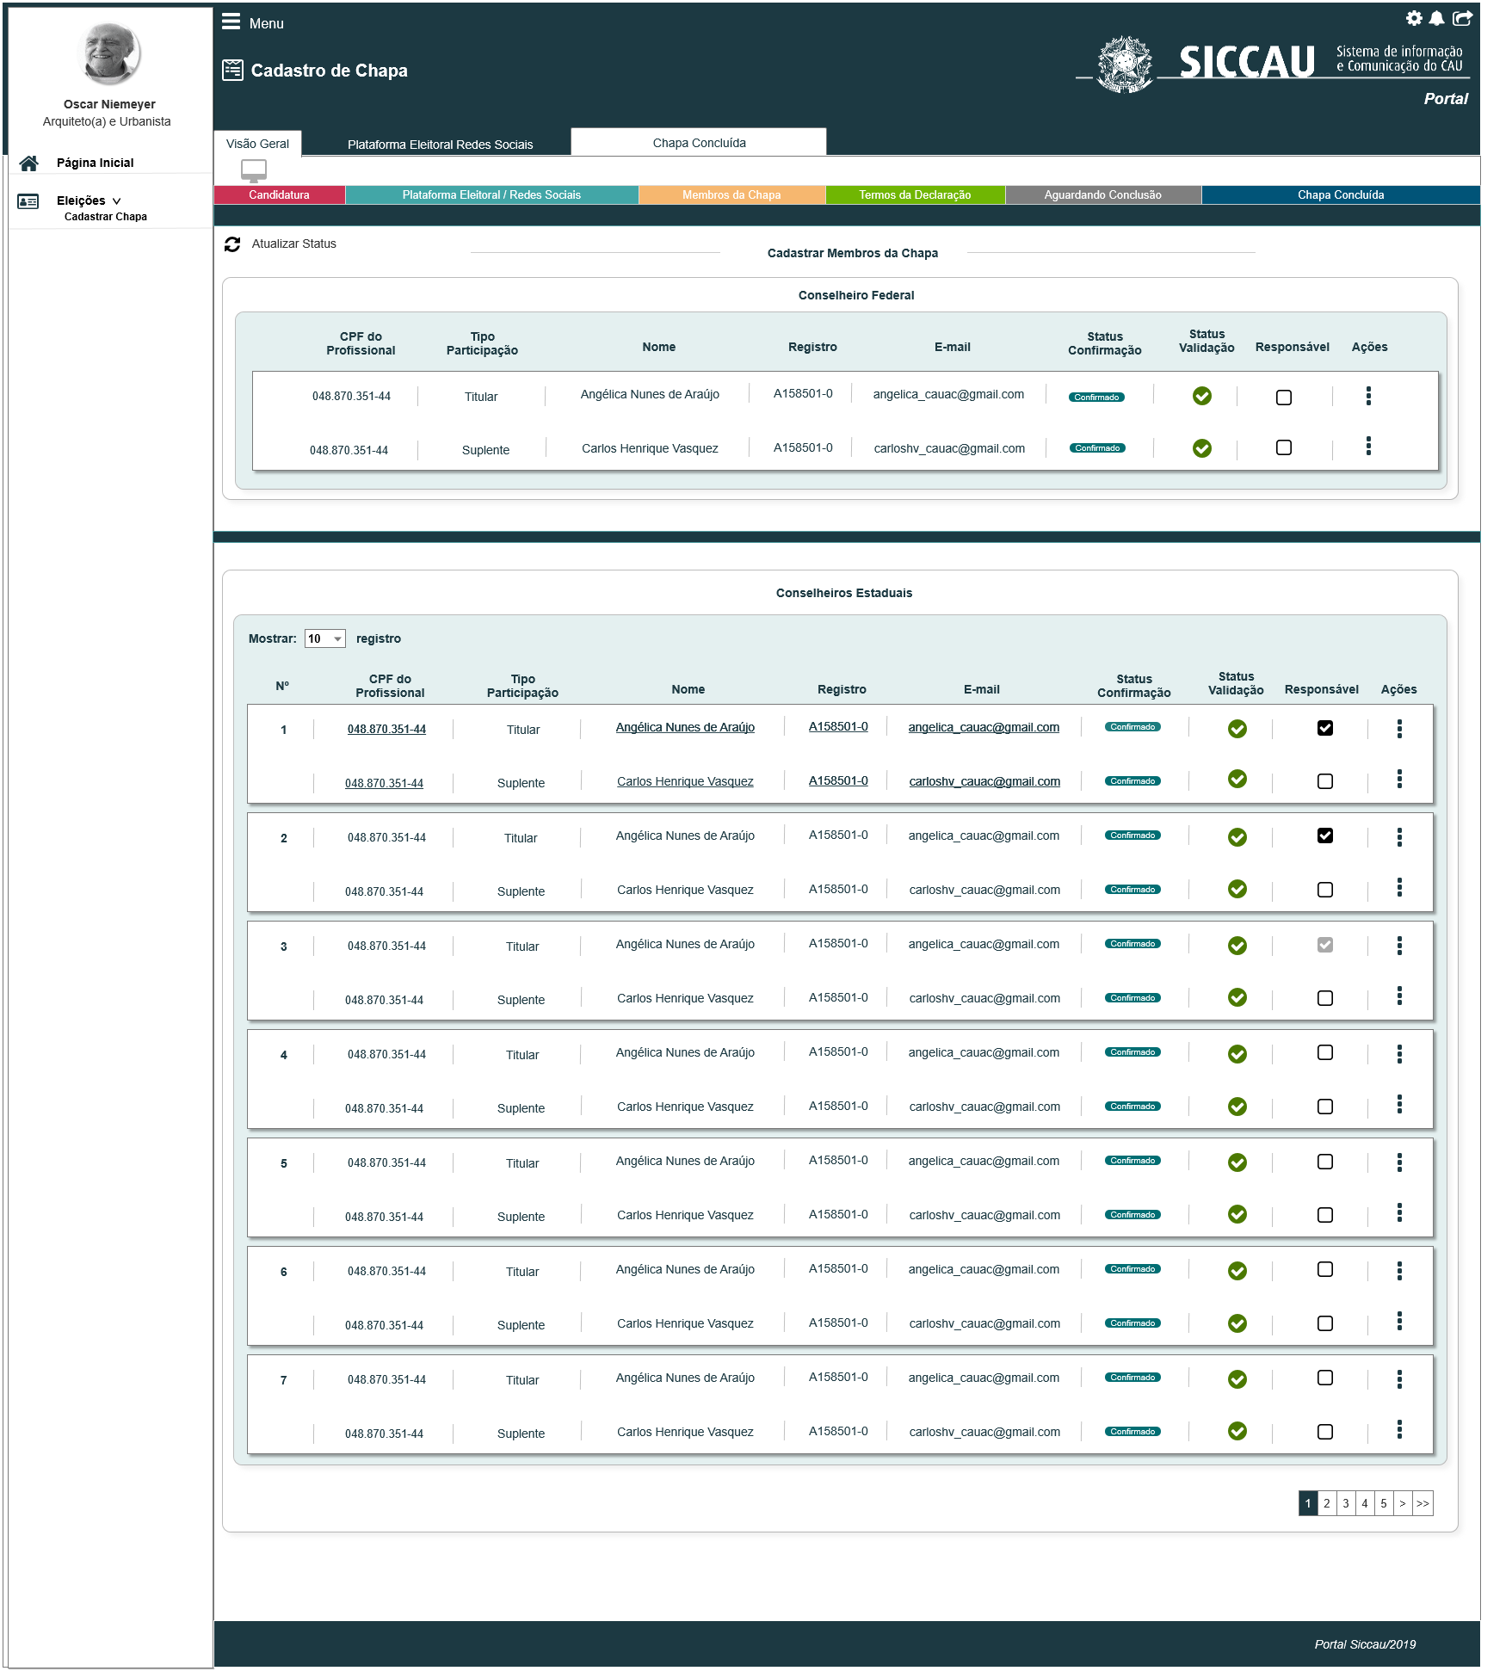

|  |  |  |  |  |  |  |  |  |  |  |
| --- | --- | --- | --- | --- | --- | --- | --- | --- | --- | --- |
| Campos | | | | | | | | | | |
| Chapa Concluída | | | | | | | | | | |
| **ID** | **Nome** | | **Descrição** | | **Tipo** | **Valores Válidos** | | **Formato** | **Regra** | |
| **Conselheiro Federal / Conselheiro Estadual** | | | | | | | | | | |
|  | Nº | | Campo que define a ordem de visualização dos membros | | Numérico | - | | - | [2.5]   * Obrigatório: Não se aplica * Somente Leitura: Sim | |
|  | CPF do profissional | | Campo CPF para visualizar membro da chapa conforme a base do SICCAU e habilita um link no CPF para visualizar dados detalhados | | Numérico | - | | 999.999.999-99 | [2.5]   * Obrigatório: Não se aplica * Somente Leitura: Não | |
|  | Tipo Participação | | Retorna o tipo de participação do membro | | Alfanumérico | Titular  Suplente | | - | [2.5]   * Obrigatório: Não se aplica * Somente Leitura: Sim | |
|  | Nome | | Retorna o nome do profissional de acordo com o CPF informado conforme a base do SICCAU e habilita um link no nome para visualizar dados detalhados | | Alfanumérico | - | | - | [2.5]   * Obrigatório: Não se aplica * Somente Leitura: Não | |
|  | Registro | | Retorna o registro do usuário conforme base a do SICCAU e habilita um link no registro para visualizar dados detalhados | | Alfanumérico | - | | - | [2.5]   * Obrigatório: Não se aplica * Somente Leitura: Não | |
|  | E-mail | | Retorna o e-mail do usuário conforme base do SICCAU e habilita um link no e-mail para visualizar dados detalhados | | Alfanumérico |  | |  | [2.5]   * Obrigatório: Não se aplica * Somente Leitura: Não | |
|  | Status de confirmação | | Retorna o status conforme confirmação do usuário. | | Alfanumérico |  | | - | [2.5]   * Obrigatório: Não se aplica * Somente Leitura: Sim | |
|  | Status validação | | Status que apresenta que o membro está com todos os dados validados e pode ser cadastrado | | Botão  Hint |  | |  | [2.5]   * Obrigatório: Não se aplica * Somente Leitura: Sim | |
|  | Responsável | | Campo preenchido informando que o usuário será um dos responsáveis pela chapa | | Botão |  | |  | [2.5]   * Obrigatório: Não se aplica * Somente Leitura: Não | |
|  | Responsável | | Campo a ser selecionado para definir o membro como um dos responsáveis pela chapa | | Botão |  | |  | [2.5]   * Obrigatório: Não se aplica * Somente Leitura: Não | |
|  |  | | Campo preenchido informando que o membro é o responsável principal pela chapa | | Botão |  | |  | [2.5]   * Obrigatório: Não se aplica * Somente Leitura: Sim | |
| **Ações** | | | | | | | | | | |
|  | Alterar | | Ao clicar no botão, o sistema redireciona para a interface P03. | | Botão |  | |  | [2.4] | |
|  | Enviar E-mail de pendência | | Ao clicar no botão, o sistema automaticamente envia um e-mail com a lista de pendências para o membro informando quais são os procedimentos para resolver as pendências | | Botão |  | |  | [2.3] | |
|  | Reenviar Convite | | Ao clicar no botão, o sistema envia automaticamente um novo convite para o usuário convidado. | | Botão |  | |  | [2.3] | |
| **Comandos** | | | | | | | | | | |
| **ID** | | **Nome** | | **Descrição** | | | **Tipo** | | | **Regras** |
|  | | Atualizar | | Opção para atualizar as informações da interface | | | Botão | | | [2.10] |
|  | | Paginação | | Ao clicar em uma opção de paginação, o sistema apresenta os resultados disponíveis em outra página. | | | Botão | | |  |

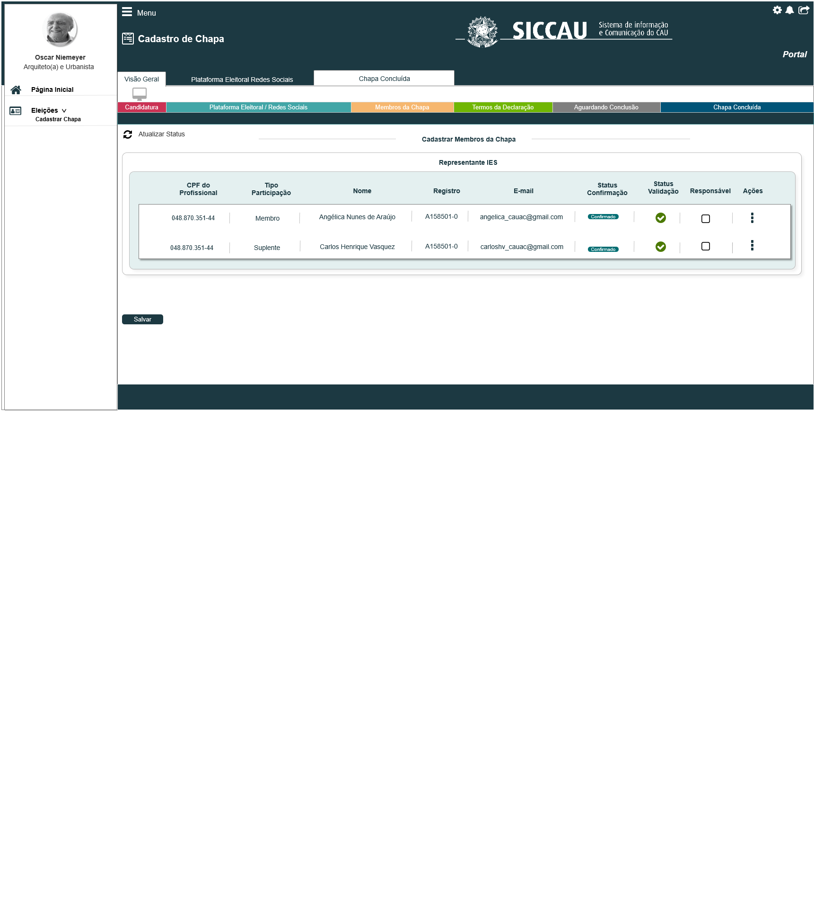

|  |  |  |  |  |  |  |  |  |  |  |
| --- | --- | --- | --- | --- | --- | --- | --- | --- | --- | --- |
| Campos | | | | | | | | | | |
| Chapa Concluída | | | | | | | | | | |
| **ID** | **Nome** | | **Descrição** | | **Tipo** | **Valores Válidos** | | **Formato** | **Regra** | |
| **Conselheiro Federal / Conselheiro Estadual** | | | | | | | | | | |
|  | Nº | | Campo que define a ordem de visualização dos membros | | Numérico | - | | - | [2.5]   * Obrigatório: Não se aplica * Somente Leitura: Sim | |
|  | CPF do profissional | | Campo CPF para visualizar membro da chapa conforme a base do SICCAU e habilita um link no CPF para visualizar dados detalhados | | Numérico | - | | 999.999.999-99 | [2.5]   * Obrigatório: Não se aplica * Somente Leitura: Não | |
|  | Tipo Participação | | Retorna o tipo de participação do membro | | Alfanumérico | Titular  Suplente | | - | [2.5]   * Obrigatório: Não se aplica * Somente Leitura: Sim | |
|  | Nome | | Retorna o nome do profissional de acordo com o CPF informado conforme a base do SICCAU e habilita um link no nome para visualizar dados detalhados | | Alfanumérico | - | | - | [2.5]   * Obrigatório: Não se aplica * Somente Leitura: Não | |
|  | Registro | | Retorna o registro do usuário conforme base a do SICCAU e habilita um link no registro para visualizar dados detalhados | | Alfanumérico | - | | - | [2.5]   * Obrigatório: Não se aplica * Somente Leitura: Não | |
|  | E-mail | | Retorna o e-mail do usuário conforme base do SICCAU e habilita um link no e-mail para visualizar dados detalhados | | Alfanumérico |  | |  | [2.5]   * Obrigatório: Não se aplica * Somente Leitura: Não | |
|  | Status de confirmação | | Retorna o status conforme confirmação do usuário. | | Alfanumérico |  | | - | [2.5]   * Obrigatório: Não se aplica * Somente Leitura: Sim | |
|  | Status validação | | Status que apresenta que o membro está com todos os dados validados e pode ser cadastrado | | Botão  Hint |  | |  | [2.5]   * Obrigatório: Não se aplica * Somente Leitura: Sim | |
|  | Responsável | | Campo preenchido informando que o usuário será um dos responsáveis pela chapa | | Botão |  | |  | [2.5]   * Obrigatório: Não se aplica * Somente Leitura: Não | |
|  | Responsável | | Campo a ser selecionado para definir o membro como um dos responsáveis pela chapa | | Botão |  | |  | [2.5]   * Obrigatório: Não se aplica * Somente Leitura: Não | |
|  |  | | Campo preenchido informando que o membro é o responsável principal pela chapa | | Botão |  | |  | [2.5]   * Obrigatório: Não se aplica * Somente Leitura: Sim | |
| **Ações** | | | | | | | | | | |
|  | Alterar | | Ao clicar no botão, o sistema redireciona para a interface P04 | | Botão |  | |  | [2.4] | |
|  | Enviar E-mail de pendência | | Ao clicar no botão, o sistema automaticamente envia um e-mail com a lista de pendências para o membro informando quais são os procedimentos para resolver as pendências | | Botão |  | |  | [2.3] | |
|  | Reenviar Convite | | Ao clicar no botão, o sistema envia automaticamente um novo convite para o usuário convidado. | | Botão |  | |  | [2.3] | |
| **Comandos** | | | | | | | | | | |
| **ID** | | **Nome** | | **Descrição** | | | **Tipo** | | | **Regras** |
|  | | Atualizar | | Opção para atualizar as informações da interface | | | Botão | | | [2.10] |
|  | | Paginação | | Ao clicar em uma opção de paginação, o sistema apresenta os resultados disponíveis em outra página. | | | Botão | | |  |

1. Aba Plataforma Eleitoral/Redes Sociais

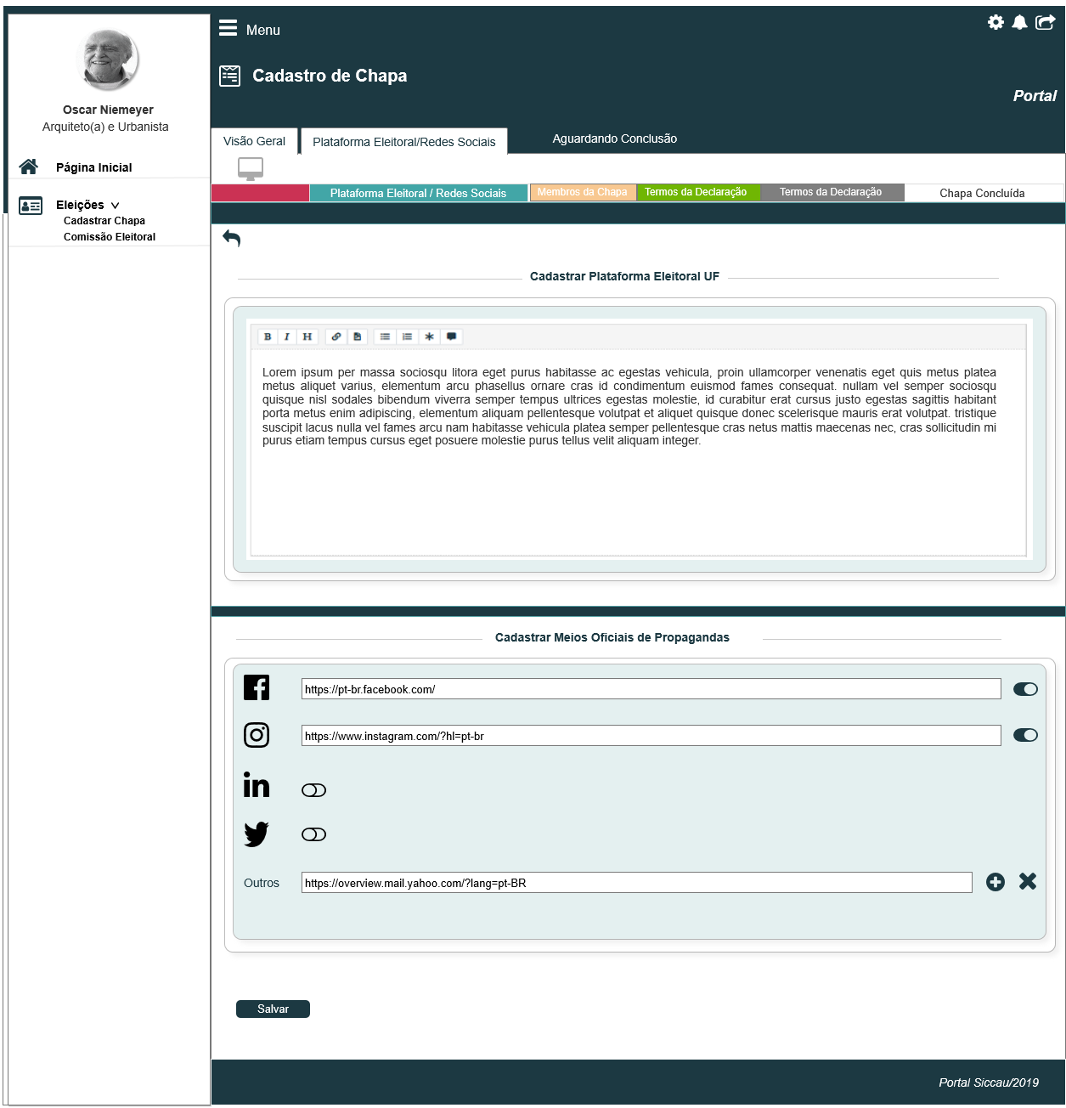

1. Tela Inicial:

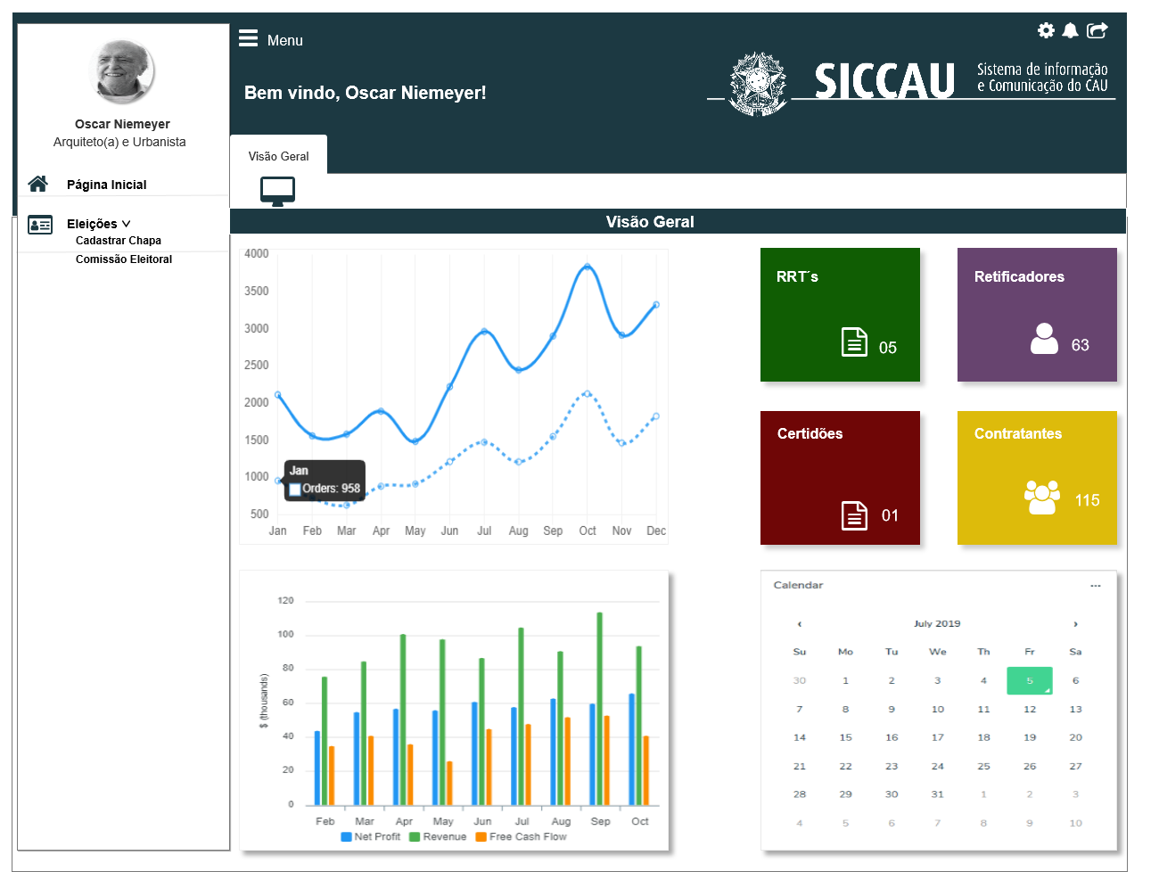

## CRITÉRIOS DE ACEITE

1. **Premissa:** 
   1. Esta história deve ser executada quando o usuário acessar no módulo profissional a opção “Menu>>Chapa>>Cadastrar / Visualizar Chapa. [P01] [P02]
   2. Após a Data Fim da 2.1Atividade Secundaria, o nome do sub menu deve ser alterado de Cadastrar Chapa para Visualizar Chapa. [1]
   3. O usuário (Profissional) deve estar autenticado no sistema eleitoral e deve ter as permissões conforme descritas nas regras desta estória;
   4. A declaração é definida na estória HST**05**_Parametrizar Declaração da **OS 979**, devendo esta história utilizar essa base como referência;
   5. O cabeçalho e o rodapé são parametrizados na HST011_Parametrizar Cabeçalho Rodapé, devendo esta história utilizar essa base como referência;
   6. O e-mail é parametrizado na estória HTS012_Parametrizar Corpo_E-Mail, devendo esta história utilizar essa base como referência;
   7. A definição dos e-mail e declaração a serem utilizadas serão definidas na HST020_Definir_Declaração_E-Mail.
2. **Regras Gerais:**

* **CONSULTAR**:
* O sistema deve seguir as regras informadas na HST021_Manter_Chapa.
  1. **Aguardando Conclusão**
* Após a criação da Chapa na HST021, o sistema deve exibir uma Aba para o monitoramento das pendencias dos membros da chapa já criada; Caso o ator não tenha criado chapa na HST021, o sistema não deve executar a HST022.
* O sistema deve exibir a Aba **Aguardando Conclusão**, APENAS quando for **CONFIRMADA** a Criação da Chapa na HST021;
* Caso o ator não acione a opção **Confirmar** (HST021), o sistema **NÃO** deve exibir a Aba Aguardando Conclusão;
* Nessa aba o ator com permissão no menu Cadastrar Chapa, poderá monitorar as pendencias dos membros, bem como alterar os membros previamente cadastrado/incluídos na HST0210, ou seja, mesmo depois de criar uma Chapa, o sistema deve permitir a alteração/substituição de um membro por outro, conforme desejo do ator.
* Após confirmar a criação da Chapa, o sistema deve exibir APENAS as Abas **Plataforma Eleitoral/Redes Sociais** e Aba **Aguardando Conclusão**;
* Conforme descrito na HST21, ao acionar a opção CONFIRMAR, o sistema deve alterar o submenu Cadastrar Chapa para Visualizar Chapa.
* Ao acionar a opção **Visualizar Chapa**, o sistema deve validar:
* Se é o CPF do ator quer criou a chapa. Caso seja o criador, o sistema deve exibir a interface [P01] ou [P02] ou [P07] habilitada para edição, conforme regras abaixo descritas.
* Se for um membro responsável, e que tenha **ACEITADO** o convite, o sistema deve ter o mesmo comportamento descrito para o Criador da Chapa.
* Se for um membro comum da chapa, ou seja, que não seja responsável pela chapa, o sistema de exibir a interface [P01] ou [P02] ou [P07], apenas para visualização, bem como, o detalhamento dos membros [2.7]
* Se for um membro que REJEITOU o convite, OU que não tenha sido convidado por nenhuma outra chapa, o sistema deve validar se a Data Fim da 2.1 Atividade Secundária foi finalizada.
* Caso não tenha sido finalizado o período de vigência da atividade secundária, o sistema deve exibir a interface da HST21, aonde o ator poderá criar uma nova chapa.
* Caso tenha sido finalizada, o sistema deve exibir a mensagem [ME06]
  1. **Aba Plataforma Eleitoral:** [P08]
* Após a Data Fim da **2.1 Atividade Secundária**, o sistema deve exibir a aba Plataforma Eleitoral/Redes Sociais desabilitada para edição.
* As regras de alteração dos dados devem ser seguidas conforme informações contidas na estória HST021.
* O sistema deve exibir na HST022 um botão para SALVAR, caso o ator inclua um novo registro na opção OUTROS; [2] Apenas os Responsáveis pela chapa terão acesso a essa funcionalidade.
  1. **Aba Aguardando Conclusão:** [P01] [P02]
* O sistema deve disponibilizar a interface de monitoramento, uma (1) para UF e uma (1) para IES;
* O sistema deve identificar qual foi a opção selecionada pelo ator, ao criar a Chapa, caso tenha sido para UF o sistema deve exibir a interface [P01]; Caso tenha sido para IES, o sistema deve exibir a interface [P02];
* O sistema deve exibir a interface [P01] ou [P02] com as informações incluídas pelo ator na HST021, Porém nesta interface de Monitoramento, o sistema deve exibir também as colunas **Status Confirmação** e **Ações:**
* **Status da Confirmação**: o sistema deve validar na estória HST024_Confirmar Participação da Chapa Eleitoral, quando o ator Confirmou OU Rejeitou Ou ainda não realizou nenhuma ação quanto ao convite;
* Quando o ator **ACEITAR** o convite para participar da Chapa, a qual recebeu o convite, o sistema deve exibir na coluna Status Confirmação a informação: 
* Quando o ator **REJEITAR** o convite para participar da Chapa, a qual recebeu o convite, o sistema deve exibir na coluna Status Confirmação a informação: 
* Quando o ator não realizar nenhuma ação quanto a aceitar ou rejeitar o convite para participar da Chapa, o sistema deve exibir na coluna Status Confirmação a informação: 
* **Ações**: ao acionar o componente, o sistema de exibir as ações: **Alterar**, **Enviar E-Mail** de **Pendência** e **Reenviar Convite;**

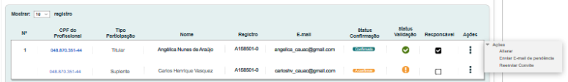

* **Alterar**: conforme descrito na regra [2.4 ]
* **Enviar E-Mail de pendencias**: ao acionar opção “Enviar E-Mail”, o sistema deve disparar um e-mail conforme parametrização realizada na HST012 e Definição na **HST020 – Registro 3.**

O sistema deve validar as pendencias dos membros, conforme regra [2.3 – referente as informações do Status da Validação – HST021] e/ou ainda não ter selecionado a opção de Aceitar ou Rejeitar o convite.

O teor deste e-mail será parametrizado na HST012 e Definido na HST020, sendo o **registro 03** do campo “Selecione E-Mail” (HST020);

* **Pendências referente a regra** [2.3 – referente as informações do Status da Validação], o sistema deve ter o seguinte comportamento: o cabeçalho, corpo do e-mail e rodapé deve buscar na HST012, porém deve **acrescentar** as informações das pendencia que o membro em questão possua. As pendencias devem ser exibidas abaixo do corpo do e-mail (caso exista corpo do e-mail).
* **Pendência de aceite de convite**, o sistema deve ter o seguinte comportamento: o cabeçalho, corpo do e-mail e rodapé deve buscar na HST012, porém deve **acrescentar** a seguinte informação abaixo do corpo do e-mail (caso exista): No sistema Eleitoral Nacional – CAU, existe convite pendente de aceite.
* Nos casos de existir as duas pendências para o mesmo membro, o sistema deve exibir primeiramente a informação da pendência do Aceite e logo abaixo as pendências da regra [2.3 – referente as informações do Status da Validação]. Ambos devem ser exibidos abaixo do Corpo do e-mail;

* **Reenviar Convite**: ao acionar a opção “Reenviar Convite”, o sistema deve reencaminhar o convite para participação da chapa, o deve disparar e-mail de Registro 2 da HST020.

Este convite será disponibilizado na estória HST024_Confirma Participação na Chapa Eleitoral.

O sistema deve ter o seguinte comportamento: o cabeçalho, corpo do e-mail e rodapé deve buscar na HST012, porém deve **acrescentar** as informações abaixo do Cabeçalho do E-Mail:

Eleição <ano da eleição> do Conselho de Arquitetura e Urbanismo

Prezado (a) <nome do membro>

Informamos que o (a) senhor (a) foi indicado (a) a concorrer como candidato nas Eleições <ano> do CAU, na seguinte condição:

Responsável pelo registro da chapa: <nome do responsável pela chapa>

Posição nº <número que o membro está incluído lista de membros> [P01]

Conselheiro Títular Estadual: <nome do titular >

Conselheiro Suplente Estadua: <nome do suplente>

Ex:

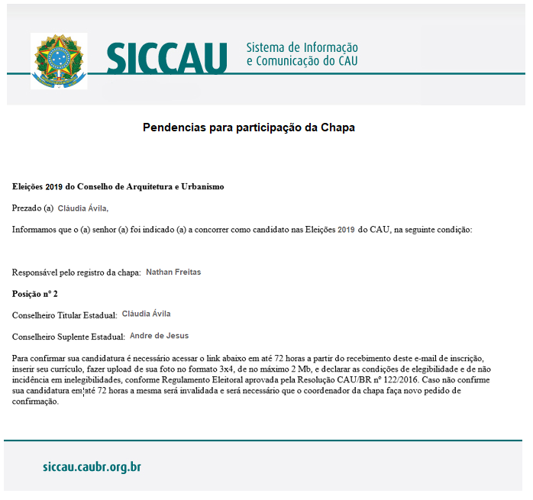

* Na interface de monitoramento, o sistema deve também monitorar as atualizações realizadas na coluna **Status Validação**, entre o período da **Data de Início** e a **Data Fim** da **2.1 Atividade Secundária**; Após a Data Fim da Atividade Secundária, o sistema deve parar de realizar a validação.
* Neste período os membros que estão com pendencias, deveram sana-las para participação da chapa, pendências as quais estão descritas na estória HST021;
* A zero hora de cada dia, durante o **período vigente** da **2.1 Atividade Secundária,** ou seja, até a Data Fim da atividade secundária, o sistema deve validar na base de dados, o status de cada membro integrante da chapa, e deve atualizar a interface [P01] [P02]. A medida que a pendencia for sanada, o sistema deve mudar na coluna **Status Validação** o ícone  pelo ícone , na estória HST022.
* Na coluna Status Validação, quando o ícone  for exibido, o sistema deve disponibilizar um link. Este link deve possuir um Hint, com a seguinte informação: “**Selecione o ícone para detalhar as pendencias do profissional**.”
* Ao acionar o link na opção , o sistema deve exibir uma pop-up com as pendencias que o profissional possuir. As pendencias devem ser exibidas, para cada artigo da lei, conforme abaixo descrito:
  + - * Por membro candidato à Conselheiro do **CAU/UF-BR** {**art. 18**}
      * Possuir registro definitivo, ativo.
* O sistema deve exibir na pop-up a seguinte informação: “**Registro consta como NÃO Ativo no SICCAU.”**
* O sistema deve validar se o registro do CPF informado é Definitivo ou Provisório. Caso seja Provisório, o sistema deve alerta como um pendência:

“**Registro consta como Provisório no SICCAU.”**

* + - * Estar adimplente com as anuidades do CAU até o término do prazo de pedido de registro de candidatura.
* Caso o ator está inadimplente no SICCAU, o sistema deve exbir na pop-up a seguinte informação:

“**Registro consta como INADIMPLENTE no SICCAU.”**

* + - * Por membro candidato à Conselheiro **IES** {**art. 19**}
        + Possuir registro definitivo, ativo.
* O sistema deve exibir na pop-up a seguinte informação: “**Registro consta como NÃO Ativo no SICCAU.”**
* O sistema deve validar se o resgistro do CPF informado é Definitivo ou Provisório. Caso seja Provisório, o sistema deve alerta como um pendência:

“**Registro consta como Provisório no SICCAU.”**

* + - * Estar adimplente com as anuidades do CAU até o término do prazo de pedido de registro de candidatura.
* Caso o ator está inadimplente no SICCAU, o sistema deve exbir na pop-up a seguinte informação:

“**Registro consta como INADIMPLENTE no SICCAU.”**

* Caso o número de conjunto de registros seja acima de 10,   
  o sistema deve aplicar o componente de paginação. Apresentar de 10 em 10 registros. Entende-se conjunto de registro os registro do titular + Suplente:



* 1. **Alterar:** [P01] [P02]
* Mesmo após a criação da Chapa, o sistema deve permitir a alteração de membros dentro de uma chapa;
* A **Alteração** só será permitida até a **Data Fim** da 2.1 Atividade Secundária;
* Após a Data Fim, o sistema não deve exibir a opção de **Alterar;**
* Nessa etapa, a Alteração de Responsável é permitida, porém o ator deve JUSTIFICAR a alteração/substituição. O sistema deve exibir uma pop-up solicitando a Justificativa, a qual deve ser armazenada na base de dados do sistema eleitoral. Ao acionar a opção Salvar da Justificativa, o sistema deve realizar a alteração, conforme solicitação do ator. E deve exibir a mensagem [ME03]

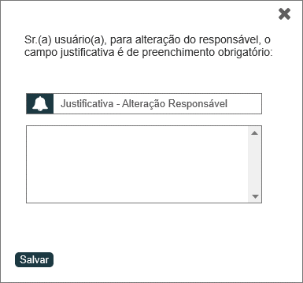

* O membro RESPONSÁVEL, substituído perderá as permissões de edição da chapa. Lembrando que cada chapa terá até 3 responsáveis status, conforme regra descrita na HST021.Caso o ator tente incluir mais de 3 responsável, o sistema deve exibir mensagem descrita na HST021;
* O CPF do ator que criou a chapa, obrigatoriamente deve ser um dos membros RESPONSÁVEL, o sistema deve desabilitar o campo deste Responsável criador, ou seja, não pode alterar o cargo de responsável do ator criador da chapa



* Ao acionar a opção Alterar, o sistema deve exibir um componente na coluna CPF, para que o ator possa informar o CPF do membro que deseja substituir. [P03] [P04]; Ao incluir novo CPF, o sistema deve alterar o atual membro pelo NOVO membro do CPF incluído; E deve exibir a mensagem [ME03]. Para cada CPF alterado o sistema deve exibir a mensagem
* O sistema deve limpar o antigo registro do membro alterado: CPF, Nome, Registro, E-mail Status da validação, e inclusive a coluna Responsável; E deve exibir os dados do novo membro incluído pelo ator;
* Na ALTERAÇÃO, da interface de monitoramento, o sistema deve validar as mesmas informações descritas regra de **inclusão de membros** e suas mensagens, conforme estória HST021;
* O sistema deve permitir a alteração do RESPONSÁVEL, o sistema deve seguir a mesma validação, regra e mensagens descritas na estória HST021.
* Caso o ator solicite uma alteração e não preencha o campo obrigatório CPF, e saia da interface em questão, o sistema não deve realizar nenhuma alteração, e deve permanecer com o CPF anteriormente informado.
* O sistema deve disparar e-mail informativo para o novo membro incluído na Chapa; . O teor deste e-mail será parametrizado na HST012 e Definido na HST020, sendo o **registro 02** do campo “Selecione E-Mail” (HST020); E
* Deve disponibilizar na interface do sistema eleitoral, o convite de participação na chapa, para que o novo membro possa Aceitar ou Rejeitar o convite. Este convite ficará disponível na estória HST024 Confirmar Participação na Chapa Eleitoral, Apenas para os membros convidados.
* Para o CPF que foi substituído/alterado, o sistema deve excluir o convite anteriormente disponibilizado na estória HST024, caso profissional do CPF não tenha aceitado o convite;
* Caso o CPF substituído tenha REJEITADO o convite, o sistema deve substituir o CPF pelo novo CPF que o ator está informando;
* Caso o profissional do CPF substituído já tenha ACEITADO o convite, o sistema deve exibir mensagem de alerta [ME05];
* Caso o ator acione a opção **Sim** da mensagem, o sistema deve substituir pelo novo CPF informado;
* Caso o ator acione a opção **Não** da mensagem, o sistema não deve substituir o CPF e deve permanecer na mesma tela;
* Até a **Data Fim**, o ator poderá realizar quantas substituição desejar;
  1. **Chapa Concluída:**
* O sistema deve validar as pendencias, e Aceites dos convites enviados mesmo que exista preenchimento incompleto dos cards. Após todos os convites forem aceitos, o sistema deve considerar a **Chapa Concluída**, mesmo que algum membro possua alguma pendência existente.
* **Chapa com Pendência:** O sistema deve considerar uma chapa com pendência, quando os membros ainda não confirmaram o convite para participar da chapa em questão; ou seja, quando houver ao menos um membros que não aceitou a chapa continua pendente;

O sistema deve validar também se todos os card dos membros, foram preenchidos e confirmados os convites; caso um dos cards não tenha sido preenchido a chapa deve ser considerada pendente;

* **Chapa Concluída:** Quando **todos** os membros confirmarem o convite para participar da chapa, **OU** o assessor CEN/BR alterar o status da Chapa para Concluída na estória HST023;
* O sistema deve validar se o ator preencheu todos os cards com as informações dos membros que irão compor a Chapa criada; Caso o ator não preencha todos os cards dos membros, com o Titular e Suplente, o sistema deve considerar a chapa COM PENDÊNCIA, mesmo que as colunas Status Validação e Status Confirmação estejam atendendo a regra acima citada.

Ex: a proporção para uma especifica UF é de 7 membros, porém o ator só informou 6, conforme figura abaixo. Quando isto ocorrer o sistema deve considerar como uma pendencia.

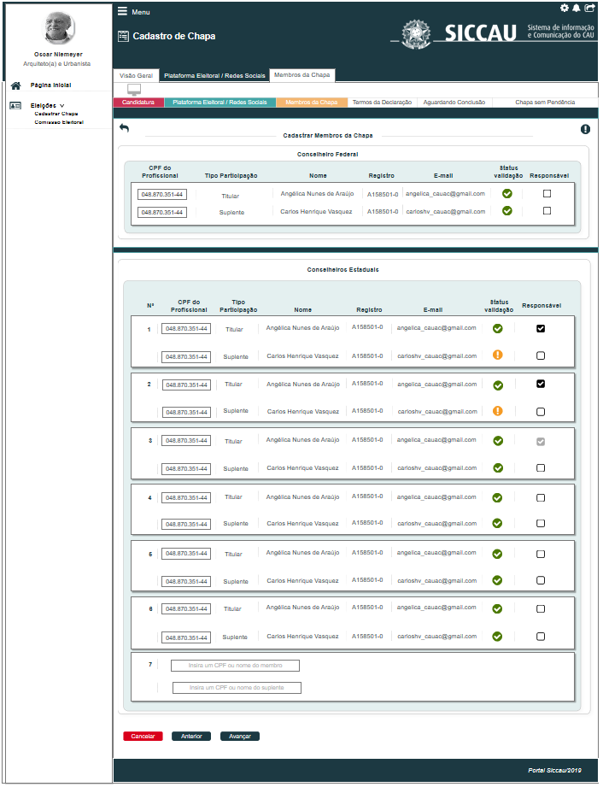

* O sistema deve atualizar a barra de progresso; E
* Deve mudar o nome da Aba **Aguardando Conclusão** [P01] para **Chapa Concluída** [P07];
* Após a **Data Fim da Atividade Secundária**, o sistema NÃO deve permitir a alteração/substituição dos membros da Chapa, porém deixará a Aba Chapa Concluída para visualização dos dados do membros da Chapa.
* Após a Data Fim, o sistema não deve permitir a alteração/substituição de membros. Mesmo que:
* As pendências não forem regularizadas;
* E/ou os Aceites das Chapas não forem aceitos ou rejeitados;
* E/ou o convite for Rejeitado, e o responsável pela chapa não realizar substituição deste membro.
* O responsável pela Chapa, terá que entrar em contato com o Coordenador CEN, para regularizar a situação da chapa.
* Após da Data Fim, o sistema deve parar com as validações/verificações na base de dados, pois o profissional fica com aquela pendência naquela data, não tendo o seu status atualizado, apenas no próximos passos este status poderá ser atualizado pelo coordenador CEN (HST025); Ou seja o sistema congela as informações na data fim.
* Caso o coordenado CEN realize atualização na HST025, o sistema deve refletir as atualizações na estória HST022.
* Em algumas exceções o assessor o assessor CEN/BR poderá alterar o status da Chapa **MANUALMENTE** para **CONCLUÍDO (HST023)**, o sistema deve seguir a determinação do CEN, alterando o status da Chapa para **Chapa Concluída**;
  1. **Barra de Progresso:**
* O sistema deve exibir uma barra de processo, conforme as cores, sequência e definições descritas na HST021 e abaixo:
  + Na interface da estória (HST022), quando todos os membros confirmarem o convite. O sistema deve exibir a barra de progresso com a informação: **Chapa Concluída;**



* + O sistema deve apresentar um hint informando que “A mudança de status para concluída não é condição determinante para deferimento de chapa”**;**
  1. **Detalhamento dos Membros:**
* O sistema deve disponibilizar a visualização do detalhamento de cada membro incluído na chapa;
* O sistema deve disponibilizar um link nas coluna **CPF** e **Nome**, ao aciona-lo o sistema deve exibir o detalhamento do membro em questão [P05] [P06]
* No detalhamento do membro o sistema deve exibir:



* **Foto**: fotografia do membro; o sistema deve primeiramente buscar da base de dados do Carteiras ou fotografia definida na HST024. Caso não exista fotografia em nenhum dos dois locais o sistema deve exibir um avatar; ex: 
* **Nom**e: nome completo do membro;
* **CPF**: CPF do membro;
* **Registo**: registro do CAU;
* **Tipo de Participação**: Titular ou Suplente;
* **Validação**:
* Caso o membro esteja de acordo com todas as validações citadas na regra Status da Validação (HST021), o sistema deve exibir o status ;
* Caso o membro **NÃO** esteja de acordo com todas as validações citadas na regra Status da Validação (HST021), o sistema deve exibir o status ;
* **Status**:
* Quando o ator **ACEITAR** o convite para participar da Chapa, a qual recebeu o convite, o sistema deve exibir na coluna Status Confirmação a informação: 
* Quando o ator **REJEITAR** o convite para participar da Chapa, a qual recebeu o convite, o sistema deve exibir na coluna Status Confirmação a informação: 
* Quando o ator não realizar nenhuma ação quanto a aceitar ou rejeitar o convite para participar da Chapa, o sistema deve exibir na coluna Status Confirmação a informação: 
* **Responsável**: Sim ou Não;
* **Visualizar o Currículo**: ao ser acionado, o sistema deve exibir uma pop-up com as informações do currículo do membro, conforme inclusão realizada pelo ator na HST 24; Caso o ator ainda não tenha incluído o currículo na HST024, o sistema não deve exibir a linha Currículo;

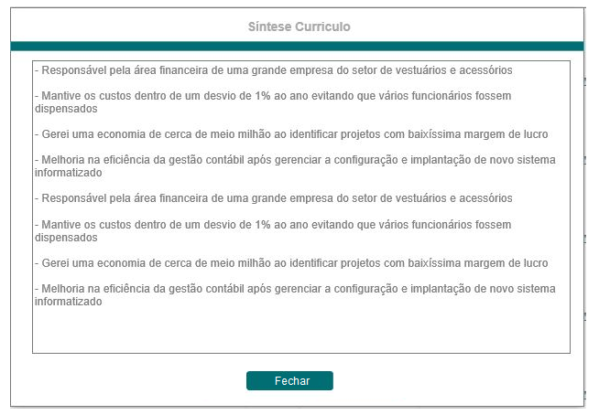

* **Carta de Indicação:** O sistema deve exibir um link com o arquivo anexado pelo ator na HST024, ao ser acionado o sistema deve realizar o download deste arquivo; Caso o ator ainda não tenha incluído a carta na HST024, o sistema não deve exibir a linha Carta de Indicação;
* **Declaração Vínculo Docente:** O sistema deve exibir um link com o arquivo anexado pelo ator na HST024, ao ser acionado o sistema deve realizar o download deste arquivo; Caso o ator ainda não tenha incluído a Declaração de Vínculo na HST024, o sistema não deve exibir a linha Declaração Vínculo Docente;



* **Opção Fechar**: ao acionar novamente o link, nas colunas CPF e Nome, o sistema deve fechar a caixa com o detalhamento do membro;
  1. **Mudar de Aba:**
* Caso o ator acione a outra Aba, o sistema deve validar se existe campos preenchidos/alterados, sem ter sido salvos, caso exista o sistema deve exibir mensagem [ME04].
* Caso o ator selecione a Opção SIM, o sistema NÃO deve salvar os dados.
* Caso o ator seleciona a opção de “NÃO” da mensagem, o sistema cancela a solicitação e permanece na mesma tela.
* Após a Data Fim da 2.1 Atividade Secundária, o sistema deve exibir apenas a Aba **Aguardando Conclusão** ou **Chapa Concluída** [2.5]
  1. **Visão Geral:**
* Ao acionar a opção  , ou selecionar a Aba **Visão Geral**, o sistema deve exibir a interface [P08]
  1. **Atualizar Status:**
* Ao acionar a opção  Atualizar Status, o sistema deve atualizar as colunas **Status Confirmação** e **Status Validação**, da chapa em questão; [P01] [P02];
* Após a Data Fim da 2.1 Atividade Secundária o sistema não deve exibir a opção  Atualizar Status.
  1. **Status da Chapa:**
* A chapa terá dois Status: **Chapa com Pendência** ou **Chapa Concluída;**
* O sistema deve armazenar na base de dados os status da Eleição.
  1. **Auditoria**
* O sistema deve registrar uma trilha de auditoria contendo a ação executada (I**ncluir membro, Substituir membro, Envio de e-mail de pendencia [2.3]** e **Alteração do Responsável**), a identificação da funcionalidade, a data e hora da ocorrência e a identificação do ator; permitindo assim que todas as informações estarão disponíveis para a consulta através da aba Histórico.
* O sistema deve armazenar na base de dados, as seguintes informações:
* A identificação da funcionalidade:
  + - **Inclusão do CPF <número do CPF>**
    - **Substituição do CPF<número do CPF> para o CPF <número do CPF>**
    - **Envio de e-mail de pendência para o CPF <número do CPF>**
    - **Exclusão do responsável de CPF <número do CPF>**
    - **Inclusão do responsável de CPF <número do CPF>**
* Caso exista justificativa o sistema deve armazenar para exibição no histórico.
  1. **URL:**
* Caso o ator copie e cole a URL desta estória, o sistema deve validar primeiramente se o ator está logado no sistema eleitoral:
* Caso não esteja logado, o sistema deve exibir a mensagem [ME07];
* Caso esteja logado, o sistema direciona para a interface [P01],
  1. **Mensagem:**
* As mensagens de Sucesso, Alerta e Erro, devem ser exibidas no canto superior direito da tela

* As mensagens de Confirmação, devem ser exibidas acima do registro em questão, com o seguinte padrão:
* O sistema deve ter um temporizador de 5 segundos para cada mensagem exibida.
* Ao final dos 5 segundos, o sistema deve fechar a caixa de mensagem e não exibi-la na tela.
* Caso surja uma nova mensagem, o sistema deverá cadastrá-la logo abaixo daquela que foi anteriormente criada.
* Para as mensagens de confirmação o sistema não deve disponibilizar o temporizador.

|  |  |  |
| --- | --- | --- |
| **Mensagens** | | |
| **ID** | **Descrição** | **Ações** |
|  | Erro de Comunicação, tente mais tarde! | Erro |
|  | Campo de preenchimento obrigatório | Alerta |
|  | Dados alterados com sucesso! | Sucesso |
|  | Deseja realmente mudar de Aba? Dados não salvos serão perdidos!  [Sim] [Não] | Confirmação |
|  | O CPF que o senhor quer substituir já aceitou o convite de participação da Chapa!  Deseja realmente substituir o profissional?  [Sim] [Não] | Confirmação |
|  | O senhor não tem permissão de Visualizar chapa | Alerta |
|  | Caro(a) sr(a), você não está logado no sistema eleitoral!  Para ter acesso a funcionalidade requisitada, por gentileza realizar login no sistema eleitoral. | Alerta |

## INFORMAÇÕES COMPLEMENTARES

**Histórias relacionadas:**

Eleitoral_HST02_Manter_Calendario_Eleitoral_AbaPeriodo_Incluir_Alterar

Eleitoral_HST05_Consultar_Eleicao

Eleitoral_HST018_Informacao_Numero_Conselheiro

Eleitoral_HST019_Extrato e Histórico Número de Conselheiros

Eleitoral_HST020_Definir_Declaração_E-Mail_ Manter Chapa

Eleitoral_HST021_Manter_Chapa

Eleitoral_HST023_Acompanhar_Chapa_Corporativo

Eleitoral_HST024_Confirmar_Participação_ChapaEleitoral

1. Futuramente quando for reformulado a funcionalidade do menu no Portal, o sistema deve executar a premissa [1.2]
2. Detalhamento da regra está contida na HST21 – alterar plataforma eleitoral